PROGRAMME DE FIN D’ANNEE

En raison de la fermeture du gymnase du lycée Sainte Thérèse pour l’organisation des épreuves du baccalauréat, nous terminerons la saison à la Bergerie Nationale.

Les Samedis 11 et 18 juin, nous nous retrouverons pour les entraînements aux heures habituelles dans la Grange Nord de la Bergerie nationale.

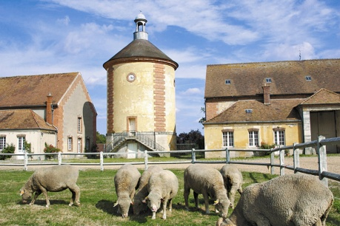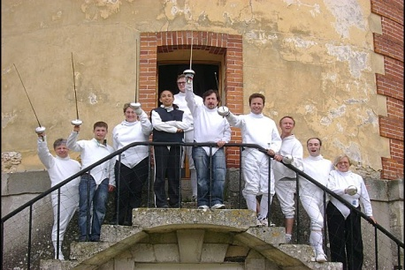

Samedi 18 juin : Fête du Cercle d’Escrime
Tournoi, remise des récompenses et pot de l’amitié

Pour ceux qui ne connaîtraient pas encore, il s’agit d’une grange près du colombier de la Bergerie. Le plan ci-dessous indique deux façons d’y aller, depuis la grille du château, en passant devant la Laiterie de la reine (option sud) ou du côté des boutiques de la Bergerie (option nord).

